Посчитать фасады и плитные материалы TSS CLEAF можно при помощи прайс листа или заявки расчета.
Расчет рамочных фасадов.
Рамочный фасад состоит из рамки - толщиной 18 мм, вставки толщиной 8 мм, и кромки ABS толщиной 1 мм.
Рекомендуемая ширина рамки 80 мм.
Кромка ABS толщиной 1 мм, наклеивается по всем торцам каждой рамки.
Для установки вставки в рамочный фасад, в рамке фрезеруется паз глубиной 5 мм.
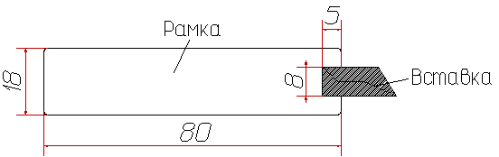
Расчет рамочного фасада: стоимость S рамок толщиной 18 мм + стоимость S вставки толщиной 8 мм + стоимость длины кромки.
Высота и (или) ширина вставки 8 мм, равна: габаритный размер фасада минус ширина рамок, плюс 10 мм.
Длина кромки для одного фасада равна: сумма длин сторон каждой рамки.
Пример расчета фасада:
S рамки 18 мм: (356 мм х 80 мм х 2 шт + 636 мм х 80 мм х 2 шт) х стоимость м.кв.
S вставки 8 мм: ((356 мм – 80 мм – 80 мм + 10 мм) х (796 мм – 80 мм – 80 мм + 10 мм)) х стоимость м.кв.
L кромки: (356 мм х 4 + 636 мм х 4 + 80 мм х 8) х стоимость п/м.
Итого стоимость фасада равна: цена S рамки 18 мм + цена S вставки 8 мм + цена L кромки.
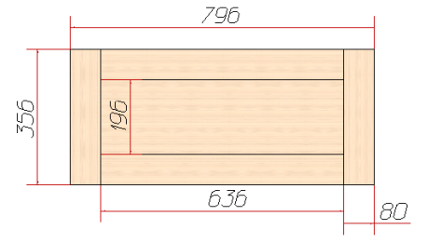
В заявке расчета, стоимость кромки автоматически рассчитывается и прибавляется к стоимости рамочного фасада и фасада плитного фасада толщиной 18 мм.
Для всех остальных изделий цвет и количество кромки необходимо указать в нижней таблице заявки.
При заказе рамочных фасадов необходимо указать направление текстуры вставки 8 мм.
При заказе плитных материалов необходимо указать направление текстуры детали.
При заказе деталей, где кромка наклеивается на деталь не со всех сторон, на каждую деталь необходимо предоставить эскиз, где будут указаны размеры детали, направление текстуры детали, и с какой стороны необходимо наклеить на деталь кромку.
На детали не прямоугольной формы необходимо предоставить эскиз.
Таблица минимальных размеров рамочных фасадов
Наименование | min высота и ширина
Фасад рамочный, ширина рамки 80 мм. | 180
Фасад рамочный, ширина рамки 90 мм. | 200
Фасад рамочный, ширина рамки 100 мм. | 220
Фасад рамочный, ширина рамки 110 мм. | 240
Фасад рамочный, ширина рамки 120 мм. | 260
Фасад рамочный, ширина рамки 130 мм. | 280

Внимание, размеры фасадов или деталей указываются с учетом толщины кромки.

